
教务管理系统学生
选课操作指南

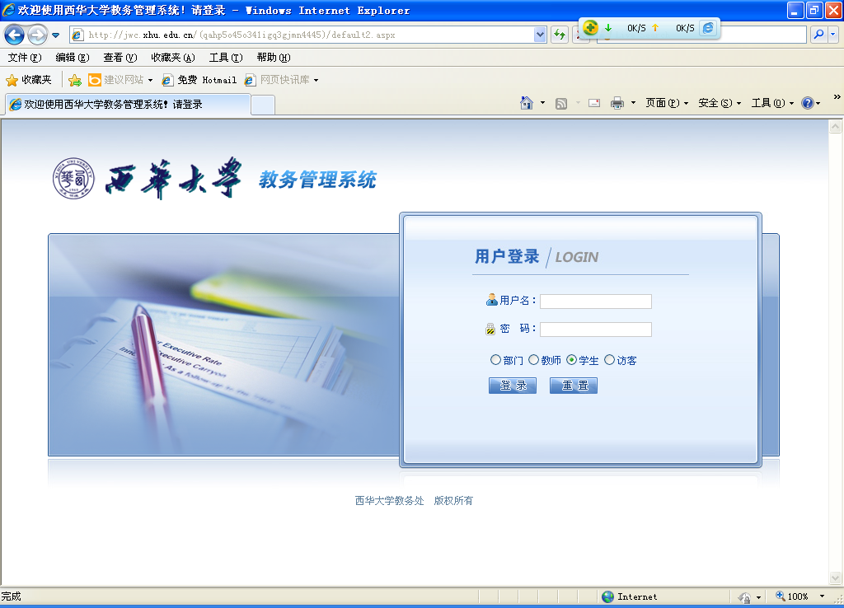

西华大学教务处编印

一、登录
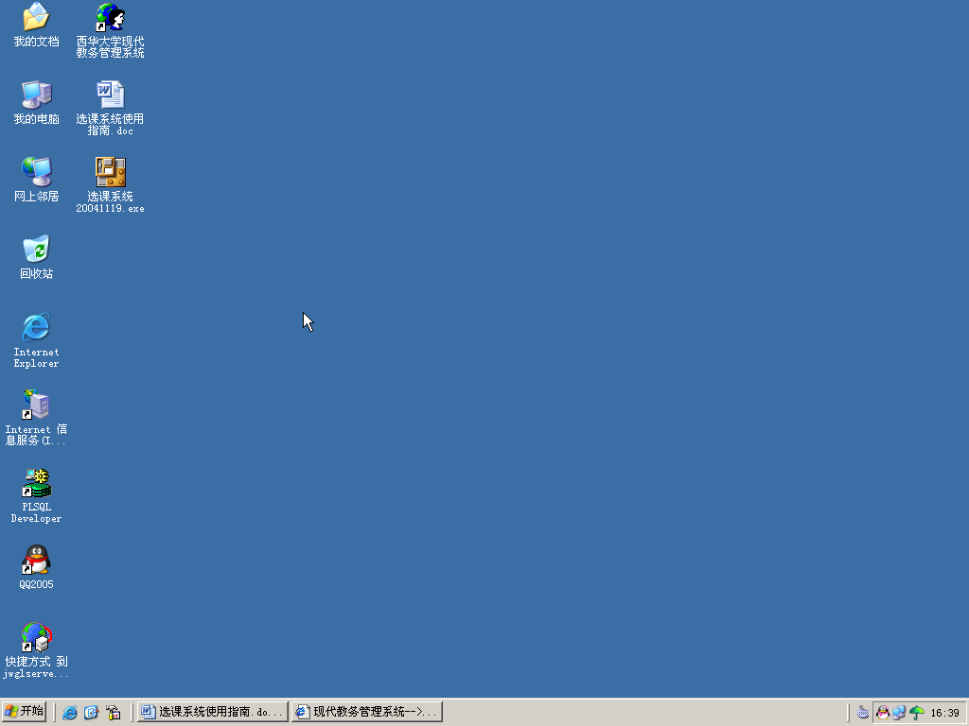
1、用鼠标双击Internet Explorer或其他浏览器图标，运行浏览器（图1.1）。

图1.1
2、在浏览器地址栏输入教务系统WEB服务器网址：http://jwc.xhu.edu.cn，然后按回车键确认即可弹出如登录界面（图1.2）。
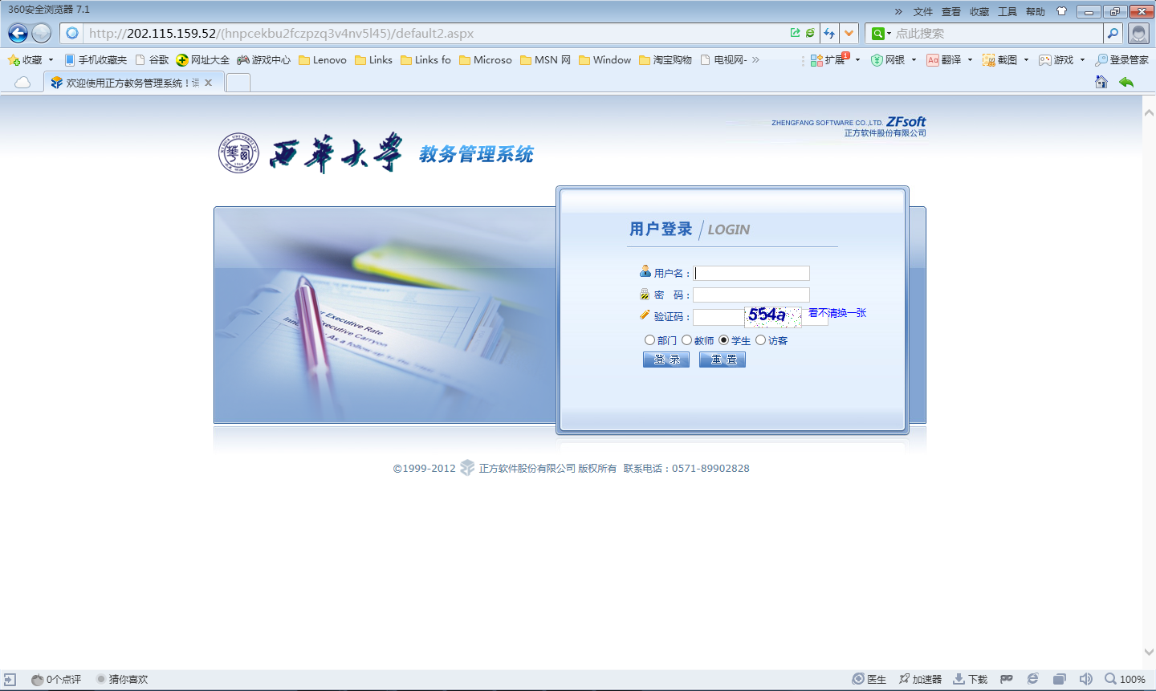
图1.2
在相应位置分别输入用户名、密码和验证码，并选择学生身份，然后点击登录按钮登录。
注意：用户名为学生学号；密码不能全为数字，否则系统将提示修改密码；若忘记登录密码，请持有效身份证件到学生所在学院教学办办理。
3、登录成功后，会显示教务系统相关通知公告（图1.3），为保证选课顺利进行，请务必仔细阅读其中的相应学期选课通知、选课指南，充分了解本学期选课时间安排以及相关操作。选课相关问题在这两个文件里进行了详尽的解答。

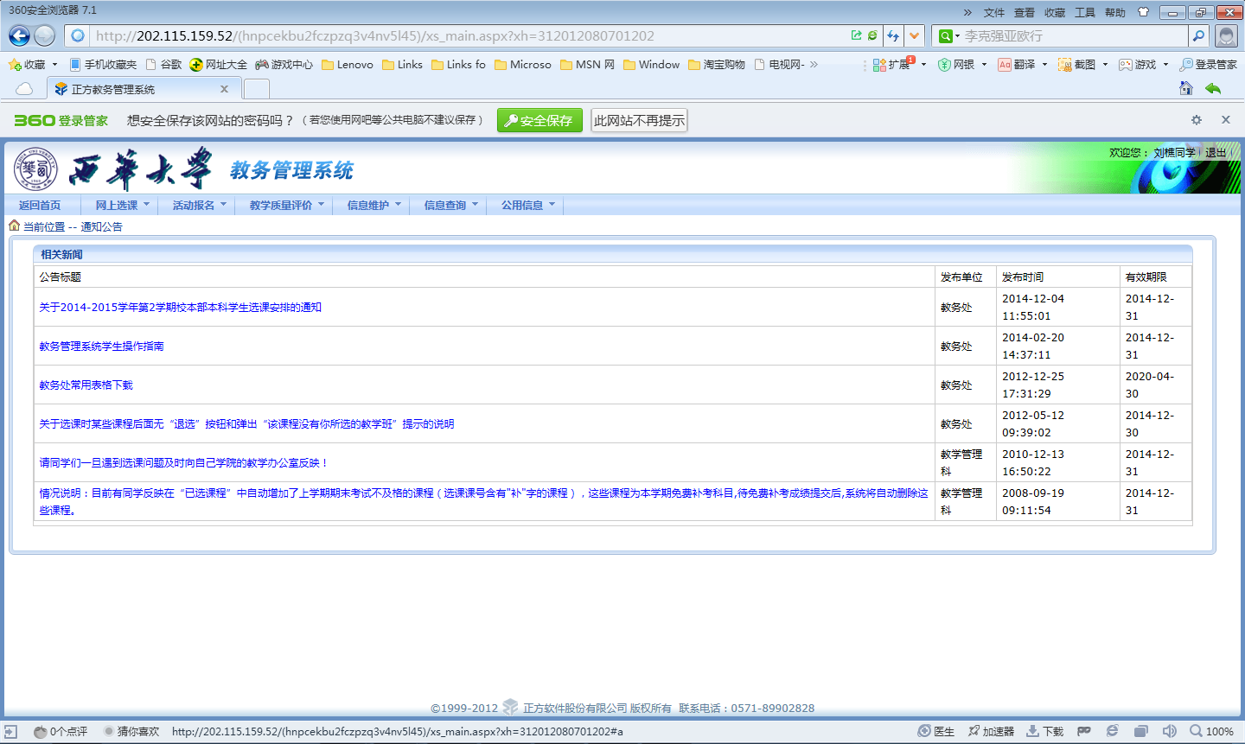
图1.3
二、网上选课
点击“网上选课” à “学生选课”（图2.1），进入选课界面。
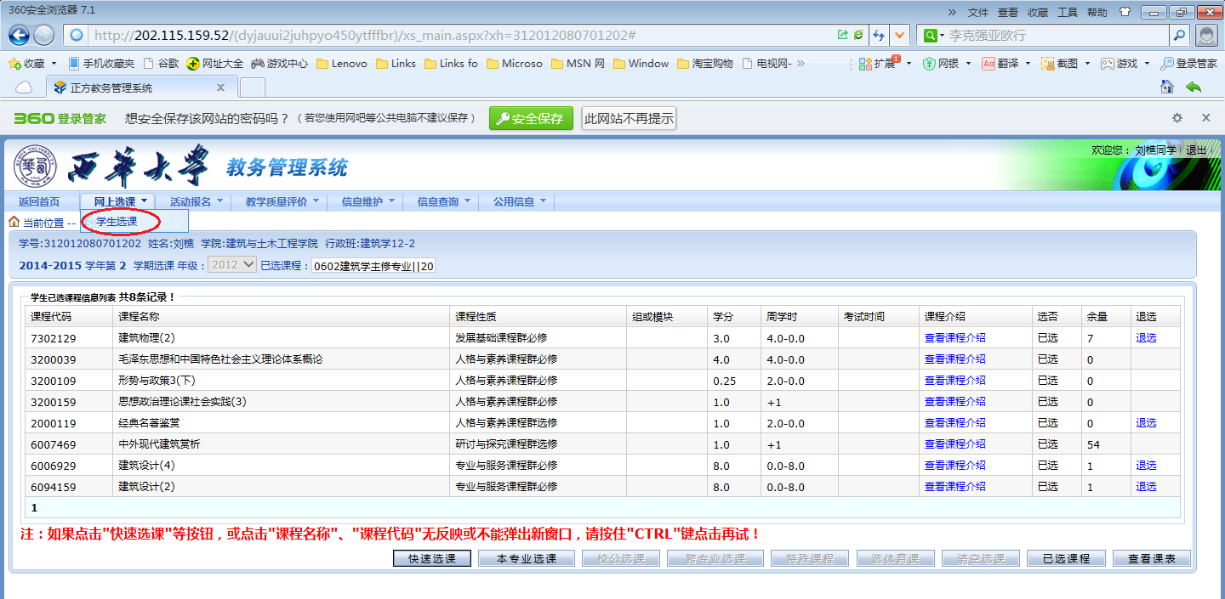
图 2. 1
学生选课包括以下几种情况：快速选课、本专业选课、跨专业年级选课和校公选课
- 快速选课
点击“快速选课”按钮，将按本专业推荐课表一次性选上相关课程，但其中未安排上课时间的课程、上课时间冲突的课程、人数已选满的课程不能选上。未安排上课时间的课程请通过“本专业选课”选取；冲突选课请在选课第二轮第二次进行；人数已选满的课程请通过“本专业选课”或“跨专业年级选课”选择其他未选满的教学班，若你要选的课程只有一个教学班并且已经选满，请向学生所在学院教学办反映。
特别提醒：
- 若点击“快速选课”按钮后，对选取的课程进行了退选、改选等调整，切勿再次点击“快速选课”，否则将使你的课程调整无效，恢复到首次点击“快速选课”所选取的课程。
- 若要退选通过“快速选课”选取的课程，可点击“已选课程”，然后点击相应课程后的“退选”选项退选；或通过本专业选课退选，具体操作参照“本专业选课”
  - 本专业选课
点击“本专业选课”按钮，系统仅显示本专业(包括本专业所有方向)的课程，学生可根据实际的专业（专业方向）、实际学习情况和学习能力，增选“快速选课”未选上的课程、改选或退选“快速选课”已选上的课程。
- 增选或改选课程
步骤1 点击相应课程，系统将显示该课程未选满的所有教学班的相关信息（如图2.2）。（若一个教学班都没有，说明该课程所有教学班均已选满，若仍需选择该课程，请与开课学院联系。）
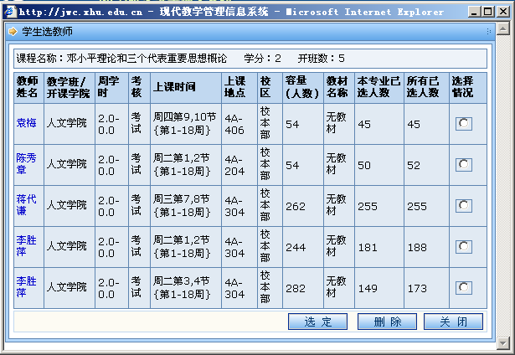

图2.2
步骤2 在选择情况栏，点击要选择的教学班对应的小圆圈
步骤3 点击“选定”按钮，即可实现增选或改选该课程
特别说明：若已选择该时间段的其他课程，系统会提示“时间冲突”，这种情况请改选其他时间段的教学班（或在第二轮第二次选课时进行冲突选课）； 若选择的教学班选课容量已满，系统提示 “容量已满”，这种情况请改选其他容量未满的教学班。
- 退选课程
步骤1和步骤2与增选或改选课程相同
步骤3 点击“删除”，即可退选该课程
另外，已安排了上课时间地点的非预置课程还可通过另外一种方式退选：在选课主界面（图2.3），先点击“已选课程”按钮，然后在相应课程处点击“退选”即可。
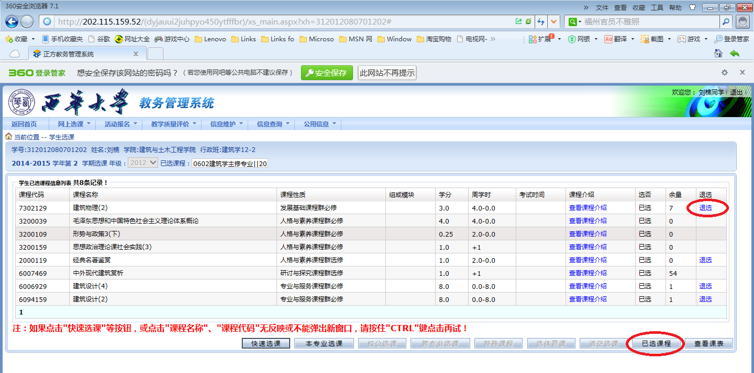
图2.3
特别说明：事先预置的英语/日语课程和思政课程无法增选、改选或退选，个别需要调整的，请分别到外国语学院教学办（4B312）、政治学院教学办(3D306)办理。
注意：
- 跨专业年级选课
点击“跨专业年级选课”按钮，将出现图2.4 所示界面。学生可根据需要选择本学期开设的其他专业课程或本专业其他年级的课程。选课方式基本同于本专业选课，只是在选择具体课程之前要先查询出该课程。具体操作如下：
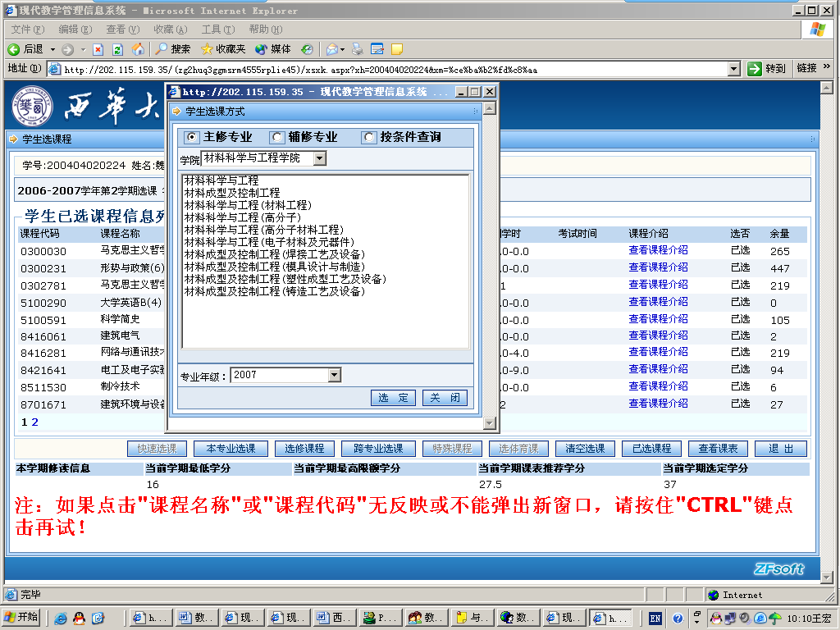

图2.4
1）增选、改选或退选课程
步骤1 查询课程
在图2.4选择查询方式（主修专业、辅修专业）并设置查询条件，然后点击“选定”按钮；或在图2.4点击“按条件查询”，在弹出界面如图图2.5中选择查询条件（教师姓名、课程名称、课程代码），输入查询条件，然后点击“确定”，将出现所查询课程对应信息，如图2.6 。（建议大家尽可能按课程代码查询需要选择的课程，以确保所选课程无误）
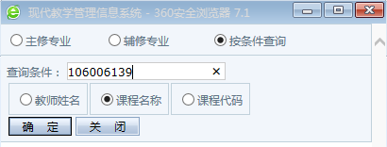

图 2.5
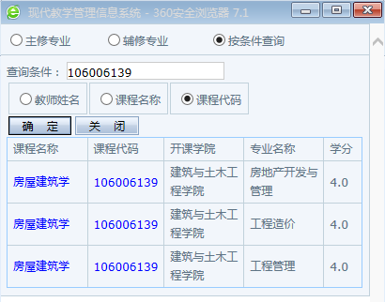

图2.6

按课程代码查询时，在图2.6中点击相应课程名称或课程代码，即可弹出如图2.7所示对应的教学班信息。
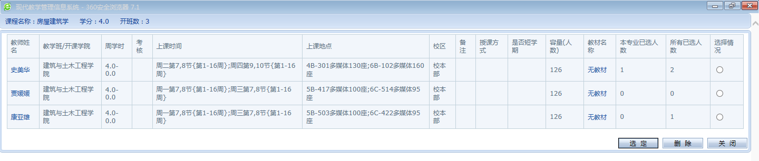
图2.7

步骤2 在图2.7中，点击相应教学班后的小圆圈，再点击“选定”按钮，即可进行课程的增选或改选；选择相应教学班后，点击“删除”按钮，即可进行课程的退选。

3、校公选课
在该模块中，可选取2014级及之前各级的人格与素养课程群选修课和表达与理解课程群选修课、2015级的公共教育核心课以及公共教育选修课。
点击“校公选课”按钮选课弹出如图2.8界面 ，选择弹出窗口中的“全部”并点击“选定”按钮，再点击“关闭”按钮，这时在选课界面将显示开设的所有校公选课课程(如图2.9);点击需要选取的课程代码，将弹出如图2.10 所示窗口， 该窗口显示该课程开设的所有教学班，根据教学班容量和本人的上课时间增选、改选、退选教学班即可。
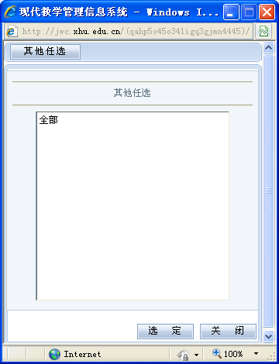

图2.8

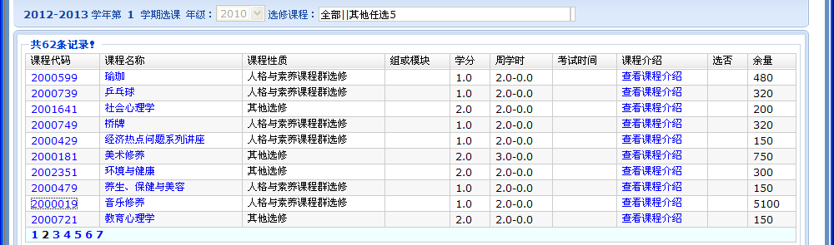
图2.9

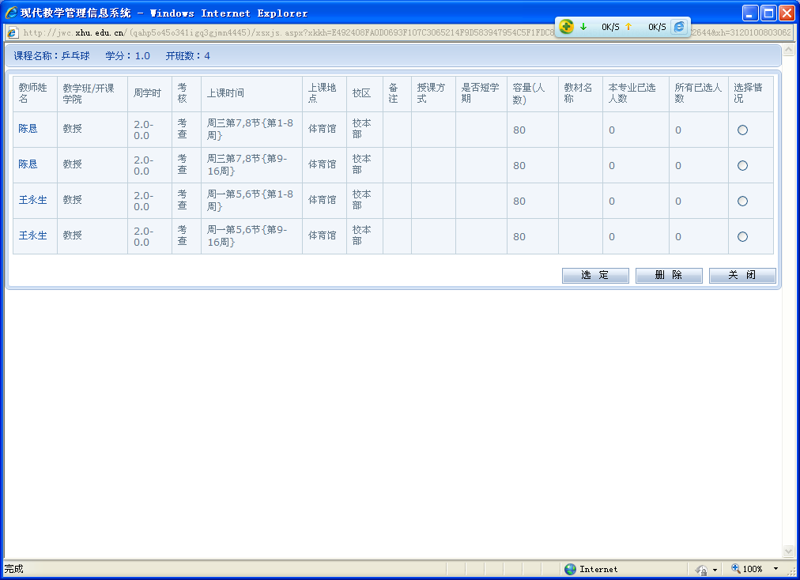
图2.10

4.查看已选课程
在选课主界面（图2.1）中点击“已选课程”，即可显示所有已选课程，如图2.11。

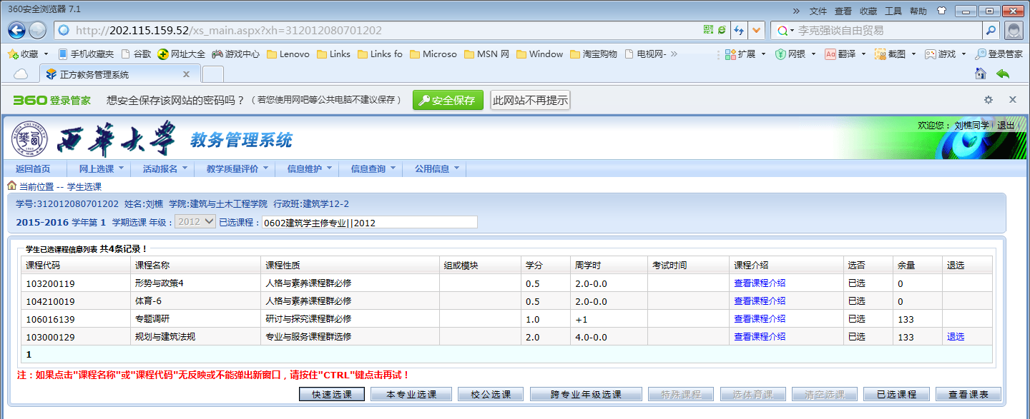

5. 查看课表
在选课主界面（图2.1）中点击“查看课表”，即可显示如图4.1所示课程表信息。

图 2.11
温馨提示：显示的已选课程后面若有“退选”字样，则该课程可通过点击“退选”直接退选。

5. 查看课表
在选课主界面（图2.1）中点击“查看课表”，即可显示课表信息，如图2.12。
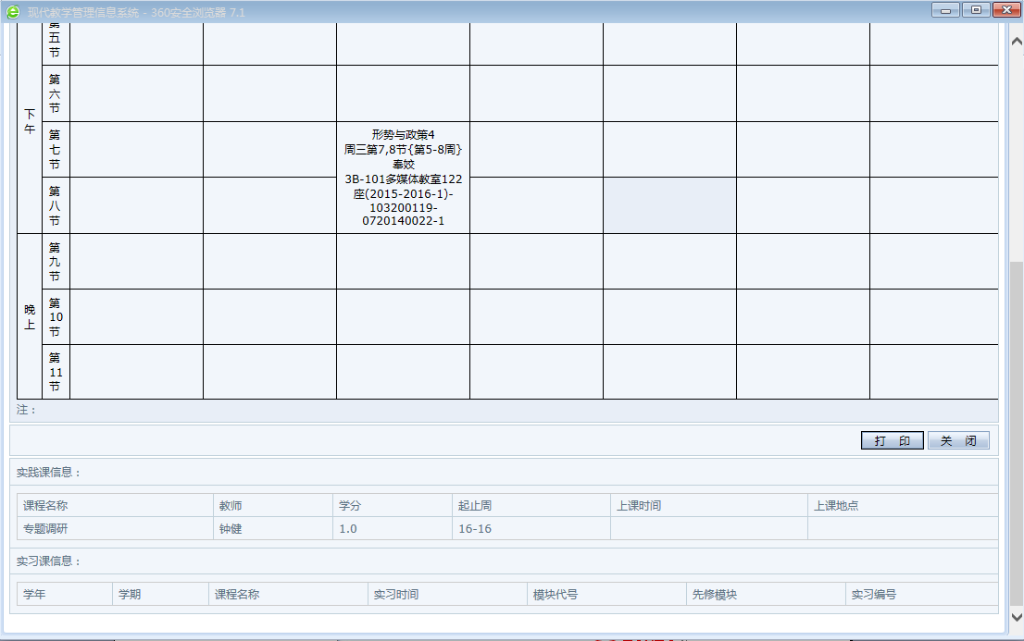

图 2.12
别提醒：1. 未安排上课时间地点的课程在课程表中不会显示
- 实践性课程显示在课表下方
- 所有已选课程以已选课程中显示的为准

